Tema
FORMULARIO WEB SIN MVC UTILIZANDO NETBEANS – PROBLEMAS Y SOLUCIONES

Estudiante:
Llumiquinga M. Jerson Stiven

Fecha
09/04/2026

CORRECCIÓN DE ERRORES ENCONTRADOS.
Problemas iniciales con la ejecución de la aplicación web. 2
Solución No. 1 aplicada: instalación y configuración. 2
Solución No.2 Instalación adecuada de versiones. 5
Solución general: 5

Problemas iniciales con la ejecución de la aplicación web.
Durante el desarrollo de la aplicación web con Java y Jakarta EE 10 surgieron varios problemas que impedían ejecutar el proyecto de manera directa desde NetBeans. Inicialmente, al intentar desplegar la aplicación con el botón Run de NetBeans, la ejecución fallaba y aparecían errores como HTTP 404 o problemas con la carga de recursos (JSPs, imágenes, etc.). Esto indicaba que el servidor Payara Server no estaba actualizando correctamente los archivos generados o no estaba reconociendo los cambios realizados en el proyecto.
Principales factores que contribuyeron al problema.
Versiones incompatibles de Java y NetBeans:
- El proyecto requería compatibilidad con Jakarta EE 10, por lo que era necesario usar una versión reciente de JDK.
- Se verificó que NetBeans 21 funcionaba correctamente, pero había que asegurarse de que estuviera configurado para usar la versión correcta de JDK.
Problemas con Payara Server:
- Las versiones previas de Payara no respondían bien al despliegue desde NetBeans.
- Los errores de despliegue estaban relacionados con CDI no disponible, conflictos con archivos temporales y recursos no actualizados.
Necesidad de limpiar registros y carpetas temporales:
- Payara mantenía archivos generados en el dominio domain1 que impedían que la aplicación se ejecutara correctamente.
- Por esta razón, fue necesario utilizar CMD para detener el servidor, borrar los registros, y redesplegar manualmente la aplicación.

Solución No. 1 aplicada: instalación y configuración.
Para resolver estos problemas, se realizaron los siguientes pasos:
Instalación de versiones compatibles:
- Se instaló NetBeans 21 para asegurar compatibilidad con Jakarta EE 10.
- Se configuró JDK 21 Zulu, asegurando que el servidor y el IDE trabajaran con la misma versión de Java.
Se instaló Payara Server 6.2025.10, una versión compatible con Jakarta EE 10.
- Configuración del servidor en NetBeans:
- Se agregó Payara Server en NetBeans utilizando la ruta de instalación correcta.
Se verificó que NetBeans reconociera correctamente la versión de JDK configurada.

Visualización del problema de Netbeans:
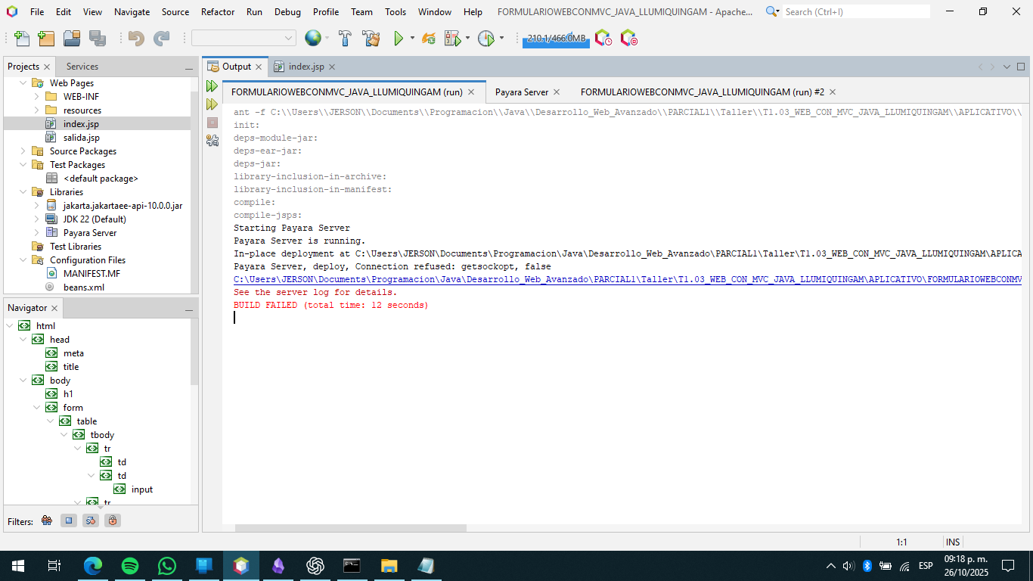
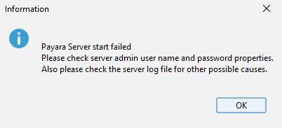
Se borraron las carpetas temporales y de caché generadas por Payara:
Esto asegura que no queden residuos de ejecuciones anteriores, evitando errores de despliegue o conflictos con recursos antiguos.
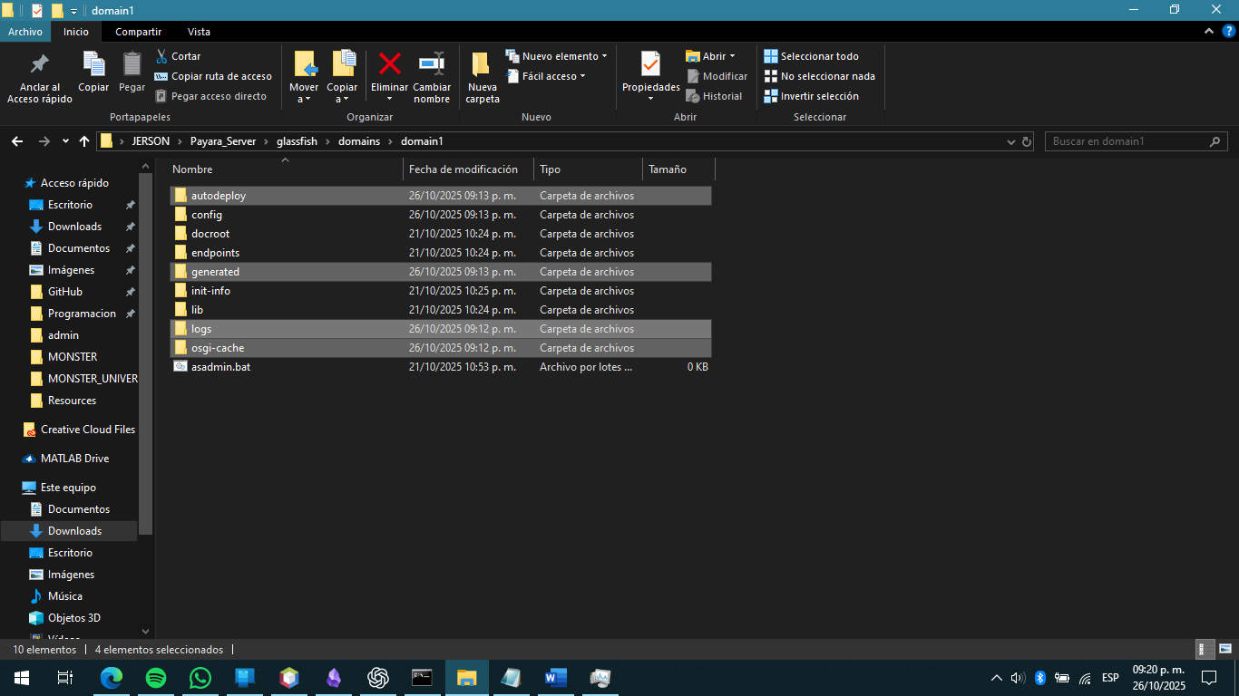

Detenemos todos los procesos de java.
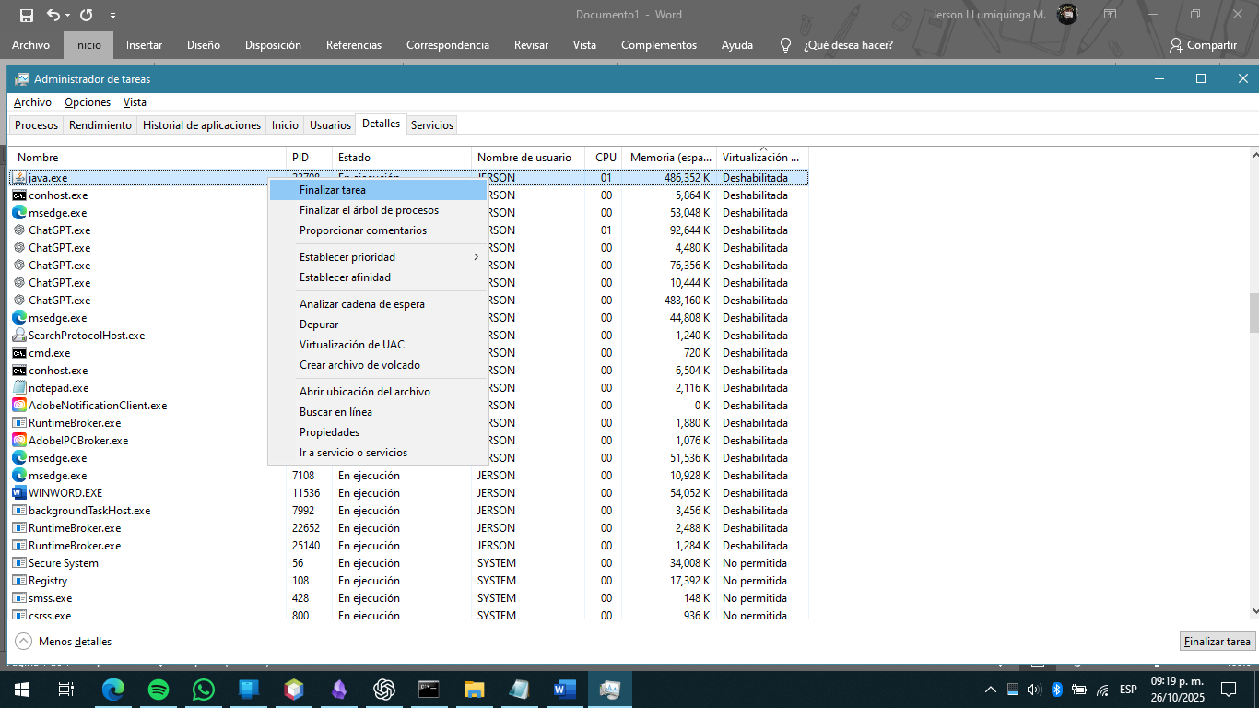
Ingresamos a la carpeta bin del Payara Server:
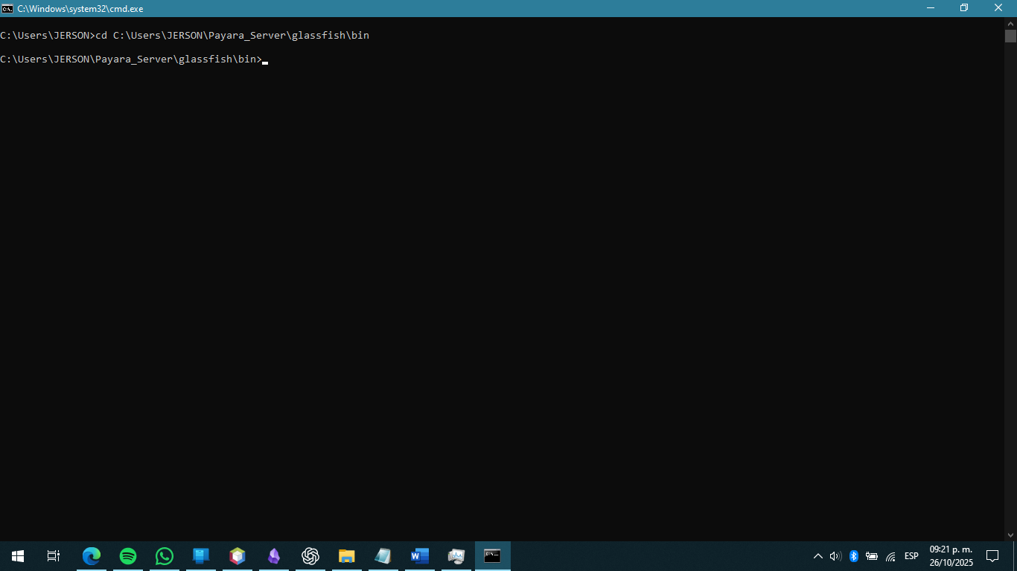
Se detuvo y reinició el dominio:
Después de limpiar las carpetas, debemos reiniciar el servidor para que pueda reconocer correctamente el nuevo estado y aceptar el despliegue de la aplicación.
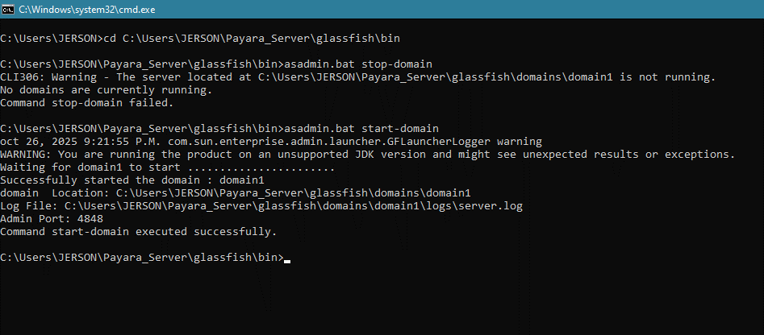
asadmin.bat stop-domain domain1
asadmin.bat start-domain domain1

Se desplegó la aplicación manualmente:
Se usa el archivo .war (Web ARchive) que contiene todas las clases compiladas, JSPs, recursos y dependencias necesarias para ejecutar la aplicación. Payara Server no ejecuta directamente el código fuente ni los archivos sueltos; necesita un archivo .war empaquetado que tenga toda la estructura de la aplicación web. Esto garantiza que todos los recursos estén correctamente organizados y accesibles para el servidor.
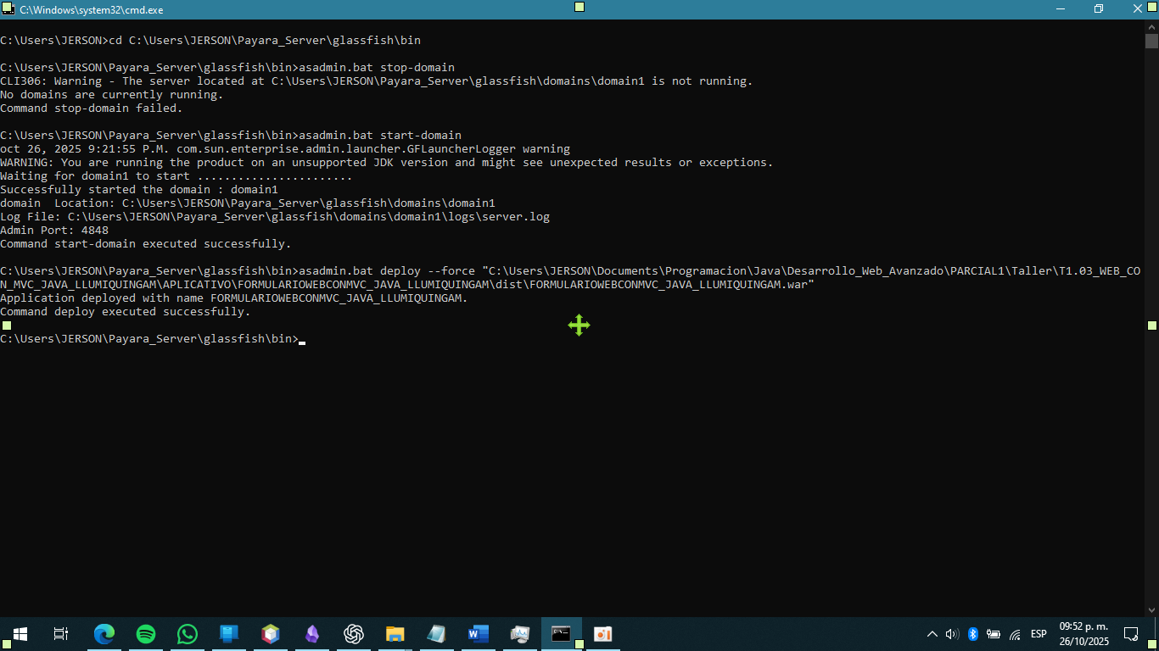
asadmin.bat deploy –force "C:\Users\JERSON\...\FORMULARIOWEBCONMVC_JAVA_LLUMIQUINGAM.war"
Una vez que el servidor Payara está corriendo y la aplicación ha sido desplegada, la URL para acceder fue:
http://localhost:8080/FORMULARIOWEBSINMVC_JAVA_LLUMIQUINGAM/index.jsp

Solución No.2 Instalación adecuada de versiones.
Al principio, NetBeans no lograba ejecutar correctamente el proyecto Java Web con Jakarta EE, porque:
El Payara Server no se inicializaba bien desde NetBeans (daba errores como "The module has not been deployed" o "CDI is not available").
Había conflictos entre las versiones del JDK (Java), Jakarta EE, y el propio servidor.
A veces había que entrar al cmd para ejecutar manualmente los comandos de despliegue (asadmin.bat), lo que indicaba que la integración entre NetBeans y Payara no estaba funcionando correctamente.

Solución general:
Instalar un JDK compatible:
- Instalamos Zulu JDK 21, que es una versión LTS (soporte a largo plazo) y compatible con Jakarta EE 10 y Payara 6.
- El Zulu JDK es una distribución estable de OpenJDK mantenida por Azul Systems, ideal para entornos empresariales.
- Antes se intentó con Java 8, pero era demasiado antiguo para Jakarta EE 10.
Versión usada: Zulu JDK 21 (OpenJDK 21).

Reinstalar y configurar Payara Server:
- Instalamos Payara Server 6.2025.10, la versión estable y actualizada compatible con Jakarta EE 10.
- Luego eliminamos el dominio viejo (domain1) que tenía archivos corruptos.
- Versión usada: Payara Server 6.2025.10.
Ajustar NetBeans
NetBeans no detectaba automáticamente la plataforma JDK ni el servidor, así que lo configuramos manualmente:
- En Tools → Java Platforms, agregamos el nuevo Zulu JDK 21.
- En Tools → Servers, agregamos Payara Server 6.2025.10, indicando la carpeta de instalación (C:\Users\JERSON\Payara_Server).
- Esto permitió que NetBeans compile y ejecute el proyecto directamente sin necesidad de usar el cmd.
- Versión usada: Apache NetBeans 21.
- Versión de Jakarta EE usada: Jakarta EE 10 (Web Profile).

